

**Маңғыстау облысы әкімдігінің 2014 жылғы 30 мамырдағы № 124 "Отбасы және балалар саласында мемлекеттік көрсетілетін қызметтер регламенттерін бекіту туралы" қаулысына өзгерістер мен толықтырулар енгізу туралы**

***Күшін жойған***

Маңғыстау облысы әкімдігінің 2014 жылғы 30 желтоқсандағы № 343 қаулысы. Маңғыстау облысы Әділет департаментінде 2015 жылғы 29 қаңтарда № 2603 болып тіркелді. Күші жойылды - Маңғыстау облысы әкімдігінің 2015 жылғы 28 қазандағы № 332 қаулысымен

      Ескерту. Күші жойылды – Маңғыстау облысы әкімдігінің 28.10.2015 № 332 қаулысымен (жарияланған күнінен кейін күнтізбелік он күн өткен соң қолданысқа енгізіледі).  
   
      РҚАО-ның ескертпесі.  
      Құжаттың мәтінінде түпнұсқаның пунктуациясы мен орфографиясы сақталған.

      «Мемлекеттік көрсетілетін қызметтер туралы» 2013 жылғы 15 сәуірдегі Қазақстан Республикасының Заңына және «Мемлекеттік көрсетілетін қызметтердің стандарттары мен регламенттерін әзірлеу жөніндегі қағиданы бекіту туралы» Қазақстан Республикасы Экономика және бюджеттік жоспарлау министрінің 2013 жылғы 14 тамыздағы № 249 бұйрығына өзгерістер мен толықтыру енгізу туралы» 2014 жылғы 12 мамырдағы № 133 Қазақстан Республикасы Экономика және бюджеттік жоспарлау министрінің бұйрығына (Нормативтік құқықтық актілерді мемлекеттік тіркеу тізілімінде № 9432 болып тіркелген) сәйкес облыс әкімдігі **ҚАУЛЫ ЕТЕДІ:**  
      1. Маңғыстау облысы әкімдігінің 2014 жылғы 30 мамырдағы № 124 «Отбасы және балалар саласында мемлекеттік көрсетілетін қызметтер регламенттерін бекіту туралы» қаулысына (Нормативтік құқықтық актілерді мемлекеттік тіркеу тізілімінде № 2479 болып тіркелген, 2014 жылғы 29 шілдеде «Әділет» ақпараттық-құқықтық жүйесінде жарияланған) мынадай өзгерістер мен толықтырулар енгізілсін:  
      көрсетілген қаулымен бекітілген «Қорғаншылық және қамқоршылық жөнінде анықтама беру» мемлекеттік көрсетілетін қызмет регламентінде:  
      9,11-тармақтар мынадай редакцияда жазылсын:  
      «9. Рәсімдердің (іс-қимылдардың) реттілігін сипаттау осы «Қорғаншылық және қамқоршылық жөнінде анықтама беру» мемлекеттік көрсетілетін қызмет регламентінің (бұдан әрі – Регламент) 1-қосымшасына сәйкес блок-схемамен сүйемелденеді.»;  
      «11. ХҚО, ЭҮП арқылы мемлекеттік көрсетілетін қызметтерді көрсетуге тартылған ақпараттық жүйелердің функционалдық өзара іс-қимылдары осы Регламенттің 2-қосымшасына сәйкес 1, 2-диаграммаларда келтірілген.»;  
      мынадай мазмұндағы 12-тармақпен толықтырылсын:  
      «12. Мемлекеттік қызмет көрсету процесінде рәсімдердің (іс-қимылдардың) ретін, көрсетілетін қызметті берушінің толық сипаттамасы құрылымдық бөлімшелерінің (қызметкерлерінің) өзара іс-қимылдарының, сонымен қатар өзге көрсетілген қызмет берушілермен ХҚО-мен және өзара іс-қимыл тәртібінің және мемлекеттік қызмет көрсету процесінде ақпараттық жүйелерді қолдану тәртібінің сипаттамасы осы Регламенттің 3-қосымшасына сәйкес мемлекеттік қызмет көрсетудің бизнес-процестерінің анықтамалығында көрсетіледі. Мемлекеттік қызмет көрсетудің бизнес-процестерінің анықтамалығы ЭҮП-да, көрсетілетін қызметті берушінің интернет-ресурсында орналастырылады.»;  
      көрсетілген қаулыға 1-қосымша осы қаулының 1-қосымшасына сәйкес жаңа редакцияда жазылсын;  
      осы қаулының 2, 3-қосымшаларына сәйкес 2, 3-қосымшалармен толықтырылсын;  
      көрсетілген қаулымен бекітілген «Жетім балаға (жетім балаларға) және ата-анасының қамқорлығынсыз қалған балаға (балаларға) қамқоршылық немесе қорғаншылық белгілеу» мемлекеттік көрсетілетін қызмет регламентінде:  
      мынадай мазмұндағы 11-тармақпен толықтырылсын:  
      «11. Мемлекеттік қызмет көрсету процесінде рәсімдердің (іс-қимылдардың) ретін, көрсетілетін қызметті берушінің толық сипаттамасы құрылымдық бөлімшелерінің (қызметкерлерінің) өзара іс-қимылдарының, сонымен қатар мемлекеттік қызмет көрсету процесінде ақпараттық жүйелерді қолдану тәртібінің сипаттамасы осы Регламенттің 3-қосымшасына сәйкес мемлекеттік қызмет көрсетудің бизнес-процестерінің анықтамалығында көрсетіледі. Мемлекеттік қызмет көрсетудің бизнес-процестерінің анықтамалығы ЭҮП-да, көрсетілетін қызметті берушінің интернет-ресурсында орналастырылады.»;  
      осы қаулының 4-қосымшасына сәйкес 3-қосымшамен толықтырылсын;  
      көрсетілген қаулымен бекітілген «Бірыңғай жинақтаушы зейнетақы қорына және (немесе) ерікті жинақтаушы зейнетақы қорына, банктерге, ішкі істер органдарына кәмелетке толмаған балалардың мүлкіне иелік ету және кәмелетке толмаған балаларға мұра ресімдеу үшін анықтамалар беру» мемлекеттік көрсетілетін қызмет регламентінде:  
      мынадай мазмұндағы 14-тармақпен толықтырылсын:  
      «14. Мемлекеттік қызмет көрсету процесінде рәсімдердің (іс-қимылдардың) ретін, көрсетілетін қызметті берушінің толық сипаттамасы құрылымдық бөлімшелерінің (қызметкерлерінің) өзара іс-қимылдарының, сонымен қатар өзге көрсетілген қызмет берушілермен ХҚО-мен және өзара іс-қимыл тәртібінің және мемлекеттік қызмет көрсету процесінде ақпараттық жүйелерді қолдану тәртібінің сипаттамасы осы Регламенттің 3-қосымшасына сәйкес мемлекеттік қызмет көрсетудің бизнес-процестерінің анықтамалығында көрсетіледі. Мемлекеттік қызмет көрсетудің бизнес-процестерінің анықтамалығы ЭҮП-да, көрсетілетін қызметті берушінің интернет-ресурсында орналастырылады.»;  
      осы қаулының 5-қосымшасына сәйкес 3-қосымшамен толықтырылсын;  
      көрсетілген қаулымен бекітілген «Кәмелетке толмаған балаларға меншік құқығында тиесілі мүлікпен жасалатын мәмілелерді ресімдеу үшін қорғаншылық немесе қамқоршылық бойынша функцияларды жүзеге асыратын органдардың анықтамаларын беру» мемлекеттік көрсетілетін қызмет регламентінде:  
      мынадай мазмұндағы 15-тармақпен толықтырылсын:  
      «15. Мемлекеттік қызмет көрсету процесінде рәсімдердің (іс-қимылдардың) ретін, көрсетілетін қызметті берушінің толық сипаттамасы құрылымдық бөлімшелерінің (қызметкерлерінің) өзара іс-қимылдарының, сонымен қатар өзге көрсетілген қызмет берушілермен ХҚО-мен және өзара іс-қимыл тәртібінің және мемлекеттік қызмет көрсету процесінде ақпараттық жүйелерді қолдану тәртібінің сипаттамасы осы Регламенттің 3-қосымшасына сәйкес мемлекеттік қызмет көрсетудің бизнес-процестерінің анықтамалығында көрсетіледі. Мемлекеттік қызмет көрсетудің бизнес-процестерінің анықтамалығы ЭҮП-да, көрсетілетін қызметті берушінің интернет-ресурсында орналастырылады.»;  
      осы қаулының 6-қосымшасына сәйкес 3-қосымшамен толықтырылсын;  
      көрсетілген қаулымен бекітілген «Шалғайдағы ауылдық елді мекендерде тұратын балаларды жалпы білім беру ұйымдарына және кері қарай үйлеріне тегін тасымалдауды ұсыну» мемлекеттік көрсетілетін қызмет регламентінде:  
      8-тармақ мынадай редакцияда жазылсын:  
      «8. Рәсімдердің (іс-қимылдардың) реттілігін сипаттау осы «Шалғайдағы ауылдық елді мекендерде тұратын балаларды жалпы білім беру ұйымдарына және кері қарай үйлеріне тегін тасымалдауды ұсыну» мемлекеттік көрсетілетін қызмет регламентіне (бұдан әрі – Регламент) 1-қосымшаға сәйкес блок-схемамен сүйемелденеді.»;  
      мынадай мазмұндағы 9-тармақпен толықтырылсын:  
      «9. Мемлекеттік қызмет көрсету процесінде рәсімдердің (іс-қимылдардың) реті, көрсетілетін қызметті берушінің құрылымдық бөлімшелерінің (қызметкерлерінің) өзара іс-қимылдарының толық сипаттамасы осы Регламентке 2-қосымшаға сәйкес мемлекеттік қызмет көрсетудің бизнес-процестерінің анықтамалығында көрсетіледі. Мемлекеттік қызмет көрсетудің бизнес-процестерінің анықтамалығы көрсетілетін қызметті берушінің интернет-ресурсында орналастырылады.»;  
      «Шалғайдағы ауылдық елді мекендерде тұратын балаларды жалпы білім беру ұйымдарына және кері қарай үйлеріне тегін тасымалдауды ұсыну» мемлекеттік көрсетілетін қызмет регламентіне қосымша осы қаулының 7-қосымшасына сәйкес жаңа редакцияда жазылсын;  
      осы қаулының 8-қосымшасына сәйкес 2-қосымшамен толықтырылсын;  
      көрсетілген қаулымен бекітілген «Жалпы білім беретін мектептердегі білім алушылар мен тәрбиеленушілердің жекелеген санаттарына тегін тамақтандыруды ұсыну» мемлекеттік көрсетілетін қызмет регламентінде:  
      мынадай мазмұндағы 11-тармақпен толықтырылсын:  
      «11. Мемлекеттік қызмет көрсету процесінде рәсімдердің (іс-қимылдардың) ретін, көрсетілетін қызметті берушінің толық сипаттамасы құрылымдық бөлімшелерінің (қызметкерлерінің) өзара іс-қимылдарының, сонымен қатар өзге көрсетілген мемлекеттік қызмет көрсету процесінде ақпараттық жүйелерді қолдану тәртібінің сипаттамасы осы Регламенттің 3-қосымшасына сәйкес мемлекеттік қызмет көрсетудің бизнес-процестерінің анықтамалығында көрсетіледі. Мемлекеттік қызмет көрсетудің бизнес-процестерінің анықтамалығы ЭҮП-да, көрсетілетін қызметті берушінің интернет-ресурсында орналастырылады.»;  
      осы қаулының 9-қосымшасына сәйкес 3-қосымшамен толықтырылсын;  
      көрсетілген қаулымен бекітілген «Қамқоршыларға немесе қорғаншыларға жетім баланы (жетім балаларды) және ата-анасының қамқорлығынсыз қалған баланы (балаларды) асырап-бағуға жәрдемақы тағайындау» мемлекеттік көрсетілетін қызмет регламентінде:  
      8-тармақ мынадай редакцияда жазылсын:  
      «8. Рәсімдердің (іс-қимылдардың) реттілігін сипаттау осы «Қамқоршыларға немесе қорғаншыларға жетім баланы (жетім балаларды) және ата-анасының қамқорлығынсыз қалған баланы (балаларды) асырап-бағуға жәрдемақы тағайындау» мемлекеттік көрсетілетін қызмет регламентінің (бұдан әрі – Регламент) 1-қосымшасына сәйкес блок-схемамен сүйемелденеді.»;  
      мынадай мазмұндағы 9-тармақпен толықтырылсын:  
      «9. Мемлекеттік қызмет көрсету процесінде рәсімдердің (іс-қимылдардың) реті, көрсетілетін қызметті берушінің құрылымдық бөлімшелерінің (қызметкерлерінің) өзара іс-қимылдарының толық сипаттамасы осы Регламенттің 2-қосымшасына сәйкес мемлекеттік қызмет көрсетудің бизнес-процестерінің анықтамалығында көрсетіледі. Мемлекеттік қызмет көрсетудің бизнес-процестерінің анықтамалығы көрсетілетін қызметті берушінің интернет-ресурсында орналастырылады.»;  
      «Қамқоршыларға немесе қорғаншыларға жетім баланы (жетім балаларды) және ата-анасының қамқорлығынсыз қалған баланы (балаларды) асырап-бағуға жәрдемақы тағайындау» мемлекеттік көрсетілетін қызмет регламентіне қосымша осы қаулының 10-қосымшасына сәйкес жаңа редакцияда жазылсын;  
      осы қаулының 11-қосымшасына сәйкес 2-қосымшамен толықтырылсын.  
      2. «Маңғыстау облысының білім басқармасы» мемлекеттік мекемесі (Д.Н. Жұмашева) осы қаулының «Әділет» ақпараттық-құқықтық жүйесі мен бұқаралық ақпарат құралдарында ресми жариялануын, Маңғыстау облысы әкімдігінің интернет-ресурсында орналасуын қамтамасыз етсін.  
      3. Осы қаулының орындалуын бақылау облыс әкімінің орынбасары Б.Ғ. Нұрғазиеваға жүктелсін.  
      4. Осы қаулы әділет органдарында мемлекеттік тіркелген күннен бастап күшіне енеді және ол алғашқы ресми жарияланған күнінен кейін күнтізбелік он күн өткен соң қолданысқа енгізіледі.

*Облыс әкімі                             А. Айдарбаев*  
 

      «КЕЛІСІЛДІ»  
      «Маңғыстау облысының  
      білім басқармасы»  
      мемлекеттік мекемесінің басшысы  
      Д.Н. Жұмашева  
      30 желтоқсан 2014 жыл

Маңғыстау облысы әкімдігінің  
2014 жылғы 30 желтоқсан № 343 қаулысына  
1-қосымша

«Қорғаншылық және қамқоршылық жөнінде анықтама беру»  
мемлекеттік көрсетілетін қызмет регламентіне  
1-қосымша

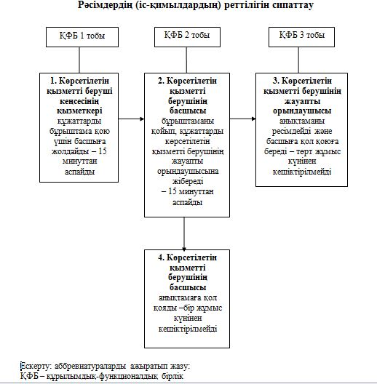

Маңғыстау облысы әкімдігінің  
2014 жылғы 30 желтоқсан № 343 қаулысына  
2-қосымша

«Қорғаншылық және қамқоршылық жөнінде анықтама беру»  
мемлекеттік көрсетілетін қызмет регламентіне  
2-қосымша

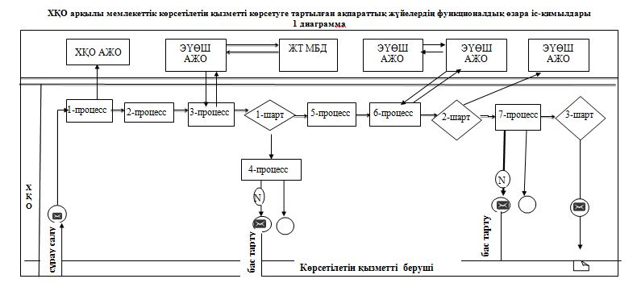  
   
 

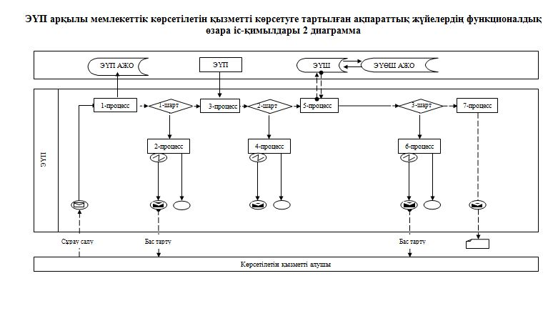

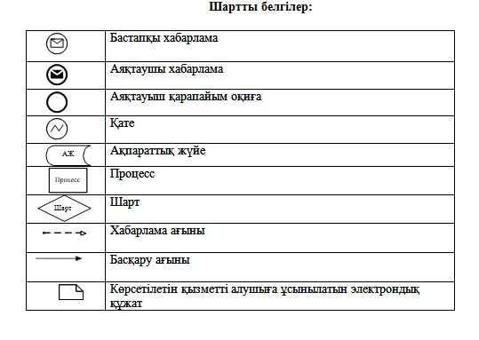  
 

Маңғыстау облысы әкімдігінің  
2014 жылғы 30 желтоқсан № 343 қаулысына  
3-қосымша

«Қорғаншылық және қамқоршылық жөнінде анықтама беру»  
мемлекеттік көрсетілетін қызмет регламентіне  
3-қосымша

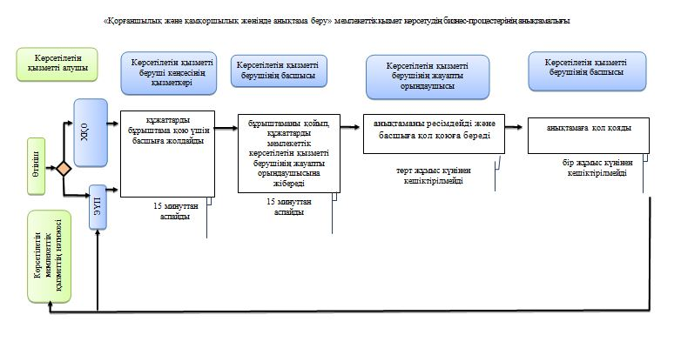

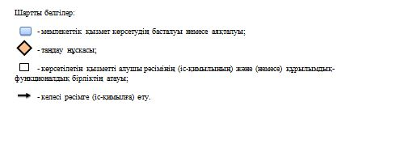

Маңғыстау облысы әкімдігінің  
2014 жылғы 30 желтоқсан № 343 қаулысына  
4-қосымша

«Жетім балаға (жетім балаларға) және ата-анасының  
қамқорлығынсыз қалған балаға (балаларға) қамқоршылық  
немесе қорғаншылық белгілеу» мемлекеттік көрсетілетін  
қызмет регламентіне  
3-қосымша  
 

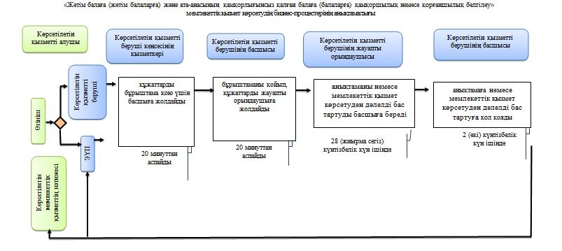

Маңғыстау облысы әкімдігінің  
2014 жылғы 30 желтоқсан № 343 қаулысына  
5-қосымша

«Бірыңғай жинақтаушы зейнетақы қорына және(немесе) ерікті  
жинақтаушы зейнетақы қорына,банктерге, ішкі істер органдарына  
кәмелетке толмаған балалардың мүлкіне иелік ету және кәмелетке  
толмаған балаларға мұра ресімдеу үшін анықтамалар беру»  
мемлекеттік көрсетілетін қызмет регламентіне  
3-қосымша  
 

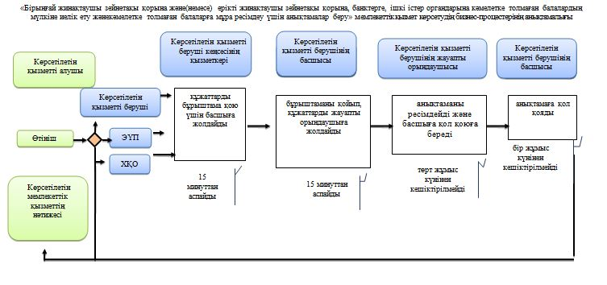

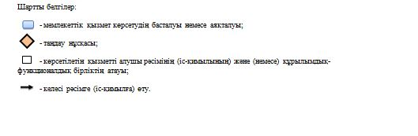

Маңғыстау облысы әкімдігінің  
2014 жылғы 30 желтоқсан № 343 қаулысына  
6-қосымша

«Кәмелетке толмаған балаларға меншік құқығында тиесілі  
мүлікпен жасалатын мәмілелерді ресімдеу үшін қорғаншылық  
немесе қамқоршылық бойынша функцияларды жүзеге асыратын  
органдардың анықтамаларын беру» мемлекеттік көрсетілетін  
қызмет регламентіне  
3-қосымша  
 

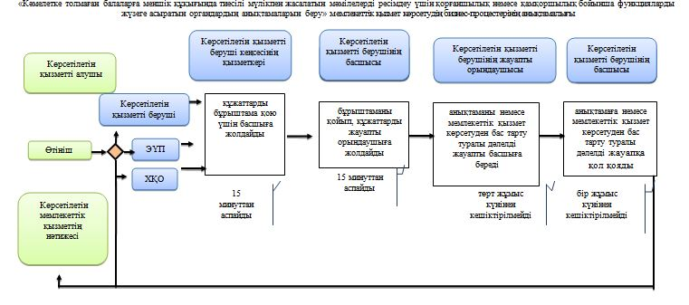

  
 

Маңғыстау облысы әкімдігінің  
2014 жылғы 30 желтоқсан № 343 қаулысына  
7-қосымша

«Шалғайдағы ауылдық елді мекендерде тұратын балаларды  
жалпы білім беру ұйымдарына және кері қарай үйлеріне  
тегін тасымалдауды ұсыну» мемлекеттік көрсетілетін  
қызмет регламентіне  
1- қосымша

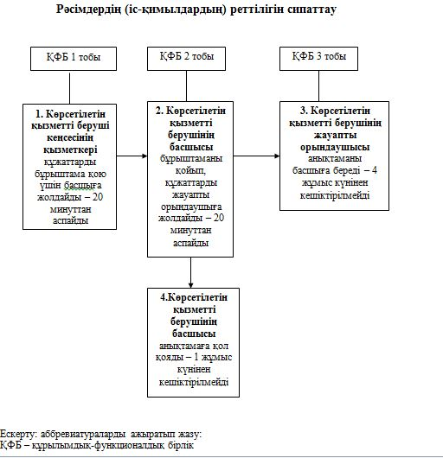

Маңғыстау облысы әкімдігінің  
2014 жылғы 30 желтоқсан № 343 қаулысына  
8-қосымша

Шалғайдағы ауылдық елді мекендерде тұратын  
балаларды жалпы білім беру ұйымдарына және  
кері қарай үйлеріне тегін тасымалдауды ұсыну»  
мемлекеттік көрсетілетін қызмет регламентіне  
2- қосымша

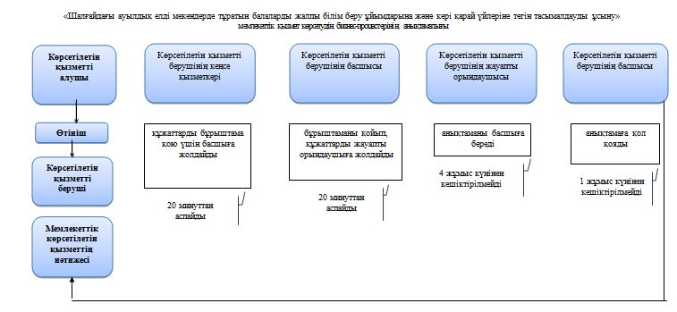



Маңғыстау облысы әкімдігінің  
2014 жылғы 30 желтоқсан № 343 қаулысына  
9-қосымша

«Жалпы білім беретін мектептердегі  
білім алушылар мен тәрбиеленушілердің  
жекелеген санаттарына тегін  
тамақтандыруды ұсыну» мемлекеттік  
көрсетілетін қызмет регламентіне  
3-қосымша

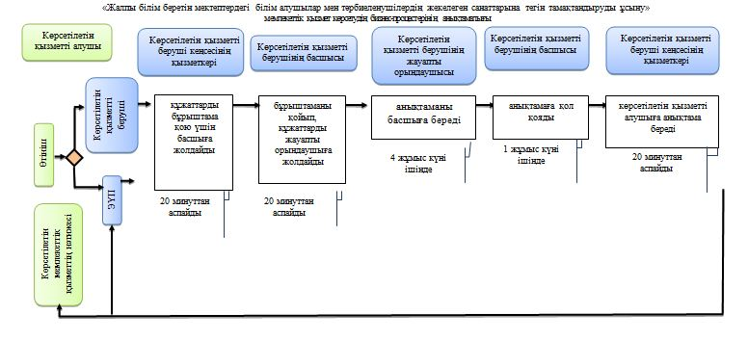

  
 

Маңғыстау облысы әкімдігінің  
2014 жылғы 30 желтоқсан № 343 қаулысына  
10-қосымша

«Қамқоршыларға немесе қорғаншыларға жетім баланы (жетім  
балаларды) және ата-анасының қамқорлығынсыз қалған баланы  
(балаларды) асырап-бағуға жәрдемақы тағайындау» мемлекеттік  
көрсетілетін қызмет регламентініне  
1-қосымша

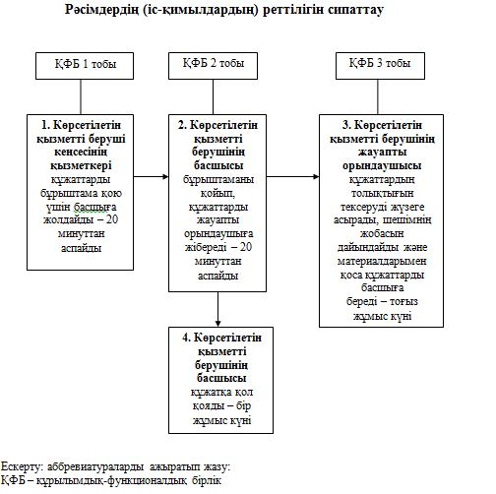  
 

  
 

Маңғыстау облысы әкімдігінің  
2014 жылғы 30 желтоқсан № 343 қаулысына  
11-қосымша

«Қамқоршыларға немесе қорғаншыларға жетім баланы  
(жетім балаларды) және ата-анасының қамқорлығынсыз  
қалған баланы (балаларды) асырап-бағуға жәрдемақы  
тағайындау» мемлекеттік көрсетілетін қызмет регламентініне  
2-қосымша

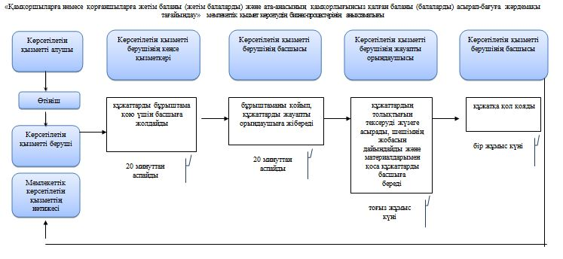



© 2012. Қазақстан Республикасы Әділет министрлігінің «Қазақстан Республикасының Заңнама және құқықтық ақпарат институты» ШЖҚ РМК